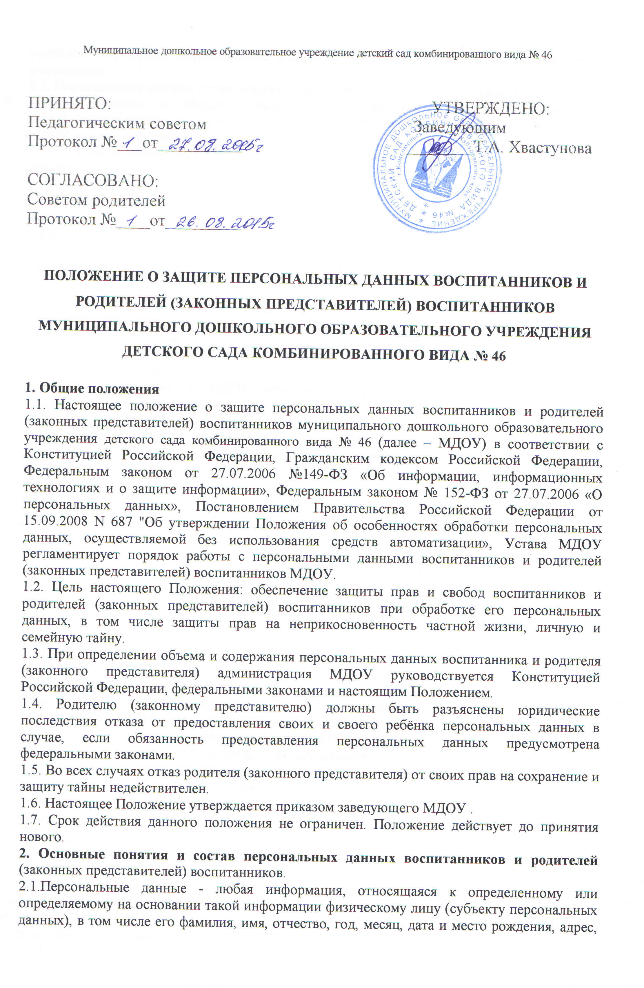семейное, социальное, имущественное положение, образование, профессия, доходы, другая информация.
2.2. Персональные данные воспитанника и родителя (законного представителя) – сведения о фактах, событиях и обстоятельствах жизни воспитанника и родителя (законного представителя), позволяющие идентифицировать его личность, необходимые администрации МДОУ в связи с осуществлением образовательной деятельности.
2.3.В состав персональных данных воспитанника и родителя (законного представителя) входят:
данные свидетельства о рождении воспитанника;
паспортные данные родителей (законных представителей);
данные, подтверждающие законность представления прав ребёнка;
адрес регистрации и проживания, контактные телефоны воспитанника и родителей (законных представителей);
сведения о месте работы (учебы) родителей (законных представителей);
сведения о состоянии здоровья воспитанника;
данные страхового медицинского полиса воспитанника;
страховой номер индивидуального лицевого счета (СНИЛС) воспитанника;
данные о банковских реквизитах родителя (законного представителя);
документ, подтверждающий право на льготу;
фотографии воспитанника.
2.4. При оформлении в МДОУ воспитанника родитель (законный представитель) предоставляет следующие документы:
копия свидетельства о рождении;
копия паспорта родителей (законных представителей);
копии документов, подтверждающих законность представления прав ребёнка: постановление об установлении опеки, доверенность на представление интересов ребёнка; свидетельства о браке или разводе (при разных фамилиях ребёнка и родителя);
адрес регистрации и проживания, контактные телефоны воспитанника и родителей (законных представителей);
сведения о месте работы (учебы) родителей (законных представителей);
медицинская карта ребёнка;
справка о состояния здоровья ребенка;
копия страхового медицинского полиса воспитанника;
2.5.При оформлении компенсаций части родительской платы за содержание ребёнка в МДОУ, установленных действующим законодательством, родитель (законный представитель) предоставляет в бухгалтерию МДОУ следующие документы:
копия свидетельства о рождении детей (рождённых в данной семье, усыновлённых, опекаемых приёмных);
документа, удостоверяющего личность, с местом прописки;
копии документов, подтверждающих законность представления прав ребёнка: свидетельства о браке или разводе (при разных фамилиях ребёнка и родителя);
копия справки о банковских реквизитах родителя (законного представителя).
2.6.При оформлении льгот по оплате за содержание ребёнка в МДОУ, установленных действующим законодательством, родитель (законный представитель) предоставляет следующие документы в соответствии с видами льгот, на которые претендует:
справки о составе семьи;
копии документов, подтверждающих законность представления прав ребёнка: постановление об установлении опеки, доверенность на представление интересов ребёнка; свидетельства о браке или разводе (при разных фамилиях ребёнка и родителя);
копия справки об инвалидности;
копия удостоверения многодетной матери.
2.7.Для размещения на официальном сайте и в групповых родительских уголках фотографий воспитанников родитель (законный представитель) предоставляет или разрешает фотографировать своего ребёнка сотрудникам МДОУ.
2.8.Работники МДОУ могут получить от самого воспитанника данные о:
фамилии, имени, отчестве, дате рождения, месте жительстве воспитанника,
фамилии, имени, отчестве родителей (законных представителей) воспитанника.
2.9.Персональные данные воспитанника и родителя (законного представителя) являются конфиденциальной информацией и не могут быть использованы работниками МДОУ в личных целях.
3. Порядок получения, обработки, хранения персональных данных.
3.1. Порядок получения персональных данных:
3.1.1. Родитель (законный представитель) предоставляет руководителю или работнику, имеющему допуск к персональным данным воспитанника, достоверные сведения о себе и своём ребёнке, а так же оригиналы и копии требуемых документов.
3.1.2. Все персональные данные воспитанников и родителей (законных представителей) МДОУ следует получать у самого родителя (законного представителя).
3.1.3. Руководитель МДОУ обязан сообщить одному из родителей (законному представителю) о целях, способах и источниках получения персональных данных, а также о характере подлежащих получению персональных данных и возможных последствиях отказа одного из родителей (законного представителя) дать письменное согласие на их получение. (приложение № 1 – форма заявления о согласии родителя (законного представителя) на обработку своих персональных данных и своего ребёнка).
3.1.4. Для размещения на официальном сайте и в групповых родительских уголках фотографий воспитанников требуется письменное согласие родителя (законного представителя) – форма заявления о согласии родителя (законного представителя) на обработку своих персональных данных и своего ребёнка.
3.1.5. Согласие родителя (законного представителя) на обработку своих персональных данных и данных своего ребёнка может быть отозвано путем направления родителем (законным представителем) письменного заявления не менее чем за 3 дня до момента отзыва согласия - форма заявления об отзыве согласия родителя (законного представителя) на обработку своих персональных данных и персональных данных своего ребёнка – приложение № 2.
3.1.6. Работник МДОУ не имеет права получать и обрабатывать персональные данные воспитанника и родителя (законного представителя) о его расовой, национальной принадлежности, политических взглядах, религиозных или философских убеждениях, состоянии здоровья, интимной жизни.
3.1.7. Согласие родителя (законного представителя) не требуется в следующих случаях:
обработка персональных данных осуществляется на основании федерального закона, устанавливающего ее цель, условия получения персональных данных и круг субъектов, персональные данные которых подлежат обработке, а также определяющего полномочия руководителя;
персональные данные являются общедоступными;
по требованию полномочных государственных органов в случаях, предусмотренных федеральным законодательством;
обработка персональных данных осуществляется для статистических или иных научных целей при условии обязательного обезличивания персональных данных;
обработка персональных данных необходима для защиты жизни, здоровья или иных жизненно важных интересов воспитанника и родителя (законного представителя), если получение его согласия невозможно.
3.2. Принципы обработки персональных данных:
законности целей и способов обработки персональных данных и добросовестности;
соответствия целей обработки персональных данных целям, заранее определенным и заявленным при сборе персональных данных, а также полномочиям оператора;
соответствия объема и характера обрабатываемых персональных данных, способов обработки персональных данных целям обработки персональных данных;
достоверности персональных данных, их достаточности для целей обработки, недопустимости обработки персональных данных, избыточных по отношению к целям, заявленным при сборе персональных данных;
недопустимости объединения созданных для несовместимых между собой целей баз данных информационных систем персональных данных.
3.3. Порядок обработки, передачи и хранения персональных данных:
3.3.1. Режим конфиденциальности персональных данных снимается в случаях их обезличивания и по истечении 75 лет срока их хранения или продлевается на основании заключения экспертной комиссии МДОУ, если иное не определено законом.
3.4. При передаче персональных данных воспитанника и родителя (законного представителя) Руководитель или работник, имеющий допуск к персональным данным, должен соблюдать следующие требования:
3.4.1. Не сообщать персональные данные воспитанника или родителя (законного представителя) третьей стороне без письменного согласия, за исключением случаев, когда это необходимо в целях предупреждения угрозы жизни и здоровью воспитанника или родителя (законного представителя), а также в случаях, установленных федеральными законами.
3.4.2. Предупредить лиц, получивших персональные данные воспитанника или родителя (законного представителя), о том, что эти данные могут быть использованы лишь в целях, для которых они сообщены, и требовать от этих лиц подтверждения того, что это правило соблюдено. Лица, получившие персональные данные воспитанника или родителя (законного представителя), обязаны соблюдать режим секретности (конфиденциальности).
3.4.3. Разрешать доступ к персональным данным воспитанника или родителя (законного представителя) только специально уполномоченным лицам, при этом указанные лица должны иметь право получать только те персональные данные воспитанника или родителя (законного представителя), которые необходимы для выполнения конкретной функции.
3.5. Хранение и использование документированной информации персональных данных воспитанника или родителя (законного представителя):
3.5.1. Персональные данные воспитанника или родителя (законного представителя) могут быть получены, проходить дальнейшую обработку и передаваться на хранение как на бумажных носителях, так и в электронном виде.
3.5.2. Персональные данные воспитанников и родителей (законных представителей) хранятся в местах с ограниченным доступом к этим документам.
3.5.3. Заявления на осуществление действий в отношении персональных данных.
4. Доступ к персональным данным воспитанников и родителей (законных представителей).
4.1. Право доступа к персональным данным воспитанников и родителей (законных представителей) имеют:
заведующий МДОУ;
специалист по кадрам;
учитель-логопед;
музыкальный руководитель;
воспитатель;
младший воспитатель.
Каждый из вышеперечисленных сотрудников даёт расписку (Приложение № 3 – форма расписки о неразглашении персональных данных) о неразглашении персональных данных. Сами расписки должны храниться в личном деле сотрудников. По мере смены должностных лиц эти обязательства должны обновляться.
4.2. В целях обеспечения надлежащего выполнения трудовых обязанностей доступ к персональным данным может быть предоставлен на основании приказа заведующего МДОУ иному работнику, должность которого не включена в список лиц, уполномоченных на получение и доступ к персональным данным.

5. Права родителей (законных представителей) в целях обеспечения защиты персональных данных своих детей, хранящихся в МДОУ.
5.1. В целях обеспечения защиты персональных данных, хранящихся в МДОУ, родители (законные представители) имеют право на бесплатное получение полной информации:
о лицах, которые имеют доступ к персональным данным или которым может быть предоставлен такой доступ;
перечне обрабатываемых персональных данных и источниках их получения;
сроках обработки персональных данных, в т.ч. сроках их хранения;
юридических последствиях обработки их персональных данных.
5.2. Родители (законные представители) имеют право:
-на бесплатное получение полной информации о своих персональных данных и обработке этих данных;
-свободный бесплатный доступ к своим персональным данным, в т.ч. на получение копии любой записи, содержащей персональные данные своего ребёнка, за исключением случаев, предусмотренных федеральным законом;
-требование об исключении или исправлении неверных персональных данных, а также данных, обработанных с нарушением требований ТК РФ или иного федерального закона.
-требование об извещении руководителем всех лиц, которым ранее были сообщены неверные или неполные персональные данные воспитанника или родителя (законного представителя), обо всех произведённых в них исключениях, исправлениях или дополнениях;
-обжалование в суд любых неправомерных действий или бездействия руководителя при -обработке и защите его или своего ребёнка персональных данных.
5.3. Родители (законные представители) не должны отказываться от своих прав на сохранение и защиту тайны.
6. Обязанности родителей (законных представителей) в целях обеспечения достоверности своих персональных данных и своих детей.
6.1. В целях обеспечения достоверности своих персональных данных и своих детей родители (законные представители) обязаны:
-при оформлении в МДОУ представлять о себе и своём ребёнке достоверные сведения в порядке и объёме, предусмотренном настоящим Положением и законодательством РФ;
-в случае изменения своих персональных данных и своего ребёнка, указанных в п. 2.3 настоящего Положения сообщать об этом руководителю в разумные сроки.
7. Ответственность за нарушение норм, регулирующих обработку и защиту персональных данных.
7.1. Защита прав воспитанника и родителя (законного представителя), установленных законодательством Российской Федерации и настоящим Положением, осуществляется судом в целях пресечения неправомерного использования персональных данных воспитанника и родителя (законного представителя), восстановления нарушенных прав и возмещения причиненного ущерба, в том числе морального вреда.
7.2. Лица, виновные в нарушении норм, регулирующих получение, обработку и защиту персональных данных воспитанника и родителя (законного представителя), привлекаются к дисциплинарной и материальной ответственности, а также привлекаются к гражданско-правовой, административной и уголовной ответственности в порядке, установленном федеральными законами.
7.3. Руководитель МДОУ за нарушение норм, регулирующих получение, обработку и защиту персональных данных воспитанника и родителя (законного представителя), несет административную ответственность, а также возмещает ущерб, причиненный неправомерным использованием информации, содержащей персональные данные воспитанника и родителя (законного представителя).

Данный локальный акт доведен до родительской общественности МДОУ детского сада комбинированного вида № 46 на родительском собрании. (Протокол №___от____________

Приложение №1
Форма согласия на обработку персональных данных
Заведующему
МДОУ детским садом комбинированного вида № 46
Хвастуновой Т.А.
от ________________________________________
(ФИО законного представителя)

согласие на обработку персональных данных.
Я, ___________________________________________________________________________________
(ФИО законного представителя)
зарегистрированный по адресу ___________________________________________________________
являясь родителем, опекуном, попечителем, усыновителем и т.д. _______________________________
_______________________________________________________________________________________
(ФИО несовершеннолетнего в родительном падеже)
действуя на основании паспорта серия ____ №__________, выдан «___»_________ _______ г. ______________________________________________________________________________________
(серия, номер, дата выдачи, кем выдан)
принимая во внимание требования Федерального закона от 27.07.2006 № 152-ФЗ «О персональных данных», выражаю свое согласие муниципальному дошкольному образовательному учреждению детскому саду комбинированного вида № 46, адрес: 681014, РФ, хабаровский край, г. Комсомольск-на-Амуре, ул.Калинина , д.32, кор. 2 (далее по тексту – Оператор, на обработку персональных данных несовершеннолетнего(ей) (далее по тексту – Субъект), чьим законным представителем я являюсь, в следующем составе: фамилия, имя, отчество; число, месяц, год рождения; адрес постоянной регистрации; адрес фактического проживания; место проживания; контактный телефон (домашний, мобильный, рабочий); гражданство; сведения о ближайших родственниках (фамилия, имя, отчество, контактные телефоны, данные о составе семьи, место работы, должность, данные свидетельства о смерти (при наличии)); сведения об опекунах (фамилия, имя, отчество, социальное положение, место работы, должность, место проживания в настоящее время, контактные телефоны); данные свидетельства о постановке на налоговый учет ИНН; свидетельство государственного пенсионного страхования СНИЛС; сведения о льготах; номер полиса ОМС; социальный пакет; сведения об инвалидности; данные о состоянии здоровья; сведения о социальном статусе; сведения о наличии ограниченных возможностей здоровья;
и моих персональных данных в следующем составе: фамилия, имя, отчество; число, месяц, год рождения; адрес постоянной регистрации; адрес фактического проживания; место проживания; контактный телефон (домашний, мобильный, рабочий) о социальном положении семьи, в целях организации учебного процесса, автоматизации процессов сбора, хранения и анализа статистической информации, обеспечения сохранности имущества, обеспечения безопасности, и исполнения федеральных законов, локальных и иных нормативных актов путем сбора, записи, систематизации, накопления, хранения, уточнения (обоснованного изменения, обновления), извлечения, использования, передачи (предоставления, доступа), обезличивания, блокирования, удаления, уничтожения персональных данных Субъекта и моих персональных данных с учетом действующего законодательства как ручным, так и автоматизированным способами в течение срока, необходимого для достижения целей обработки персональных данных.
Я оставляю за собой право отозвать настоящее согласие, предоставив Оператору письменное заявление.
Настоящим я подтверждаю, что в случае необходимости предоставления персональных данных Субъекта и моих персональных данных для достижения указанных выше целей третьим лицам Оператор вправе в необходимом объеме раскрывать для совершения вышеуказанных действий персональные данные Субъекта и мои персональные данные третьим лицам (органам управления в сфере образования и другим лицам в соответствии с федеральными законами и иными нормативными актами), а также предоставлять этим лицам документы, содержащие такую информацию, для обработки персональных данных на основании настоящего согласия.
В целях информирования о достижениях Субъекта и Оператора даю согласие на размещение следующей информации в общедоступных источниках (в том числе на стендах, информационных листах, стенгазете, доске объявлений, на территории Оператора и Официальном сайте Оператора в сети Интернет):
ДА НЕТ
фамилия, имя, отчество, достижения;
фотография.
«_____» _________________ 20___ г. _________________ __________________________
(дата подачи заявления) (личная подпись) (расшифровка – ФИО)

ПРИЛОЖЕНИЕ №2
Форма заявления об отзыве согласия на обработку персональных данных

Заявление
отзыв согласия на обработку своих персональных данных
и персональных данных своего ребёнка
Я,______________________________________________________________________,
(ФИО, далее – «Законный представитель»), действующий (ая) от себя и от имени своего несовершеннолетнего(ей):_______________________________________
^{(ФИО ребенка, дата рождения),}
Паспорт _____ № _________ выдан _________________________________________
________________________________________________________________________
«___»___________20_____ г. прошу Вас прекратить обработку моих персональных данных в связи с _______________________________________________________________________
^{(указать причину)}
_______________________________________________________________________
Ознакомлен (а) с возможными последствиями моего отказа дать письменное согласие на их получение.
"____" _______ 20__ г _______________ (_______________________)
(подпись) (Ф.И.О.)

ПРИЛОЖЕНИЕ №3
Форма заявления расписки о неразглашении персональных данных

Заведующему
МДОУ детского сада
комбинированного вида № 46
Хвастуновой Т.А.
От __________________________________________

Расписка
о неразглашении персональных данных воспитанников
и родителей (законных представителей) воспитанников

Я,____________________________________________________________________________
Ознакомлен(на) с Положением о защите персональных данных воспитанников и родителей (законных представителей) муниципального дошкольного образовательного учреждения детского сада комбинированного вида №105 и обязуюсь не разглашать сведения, содержащие персональные данные субъектов, ставшие мне известными в связи с исполнением мною трудовых (должностных) обязанностей.
Обязуюсь:
-хранить в тайне известные мне конфиденциальные сведения (включая персональные данные);
-информировать руководителя о фактах нарушения порядка обращения с конфиденциальными сведениями, о ставших мне известных попытках несанкционированного доступа к информации;
- соблюдать правила пользования документами, порядок их учета и хранения, обеспечивать в процессе работы сохранность информации, содержащейся в них, от посторонних лиц;
- знакомиться только с теми служебными документами, к которым получен доступ в силу исполнения своих служебных обязанностей.
С перечнем сведений конфиденциального характера обязанностями о неразглашении данных сведений, ставших известными мне в результате выполнения должностных обязанностей, и ответственностью за разглашение этих сведений ознакомлен(а)
Об ответственности за разглашение указанных сведений предупрежден(на).

«____»___________201____ г. ___________________ _______________________________
(Подпись) ФИО

